**Приложение 2**

Министерство образования и науки Республики Саха (Якутия) ГАПОУ РС(Я) Якутский колледж связи и энергетики имени П.И.Дудкина

Специальность 09.02.06  
Сетевое и системное администрирование

**Пояснительная записка к курсовой работе  
по  
МДК 02.01 «Администрирование сетевых операционных систем»**

**Вариант 13**

Выполнил  
Студент гр ССА-19

___________ /Р.А.Жирков/

Проверил -  
преподаватель

____________/Е.В.Саввина/

Оценка ______________

Якутск 2022

**Приложение 3**

**СОДЕРЖАНИЕ**

ВВЕДЕНИЕ 3

АППАРАТНОЕ ПРОЕКТРИРОВАНИЕ ЛВС 4

ПРОГРАММНОЕ ПРОЕКТИРОВАНИЕ ЛВС 14

АДМИНИСТРИРОВАНИЕ ЛВС 21

ЗАКЛЮЧЕНИЕ 24

СПИСОК ИСПОЛЬЗОВАННОЙ ЛИТЕРАТУРЫ 25

**ВВЕДЕНИЕ**

Локальная вычислительная сеть (ЛВС) на сегодня является неотъемлемой частью для любого предприятия, не важно даже какого размера, ЛВС упрощает большинство задач, касающихся работы. Но нужно понимать, что локальную сеть необходимо построить правильно, желательно с учётом на будущее расширение сети. Помимо этого, нужно поддерживать работу сети, следить за её состоянием и безопасностью. Этими вещами занимаются сетевые и системные администраторы

Проектирование локальной сети в работе сетевого и системного администратора является одной из важных вещей. В правильно спроектированной локальной сети всё будет работать как надо, без помех. Поэтому необходимо грамотно проектировать локальную сеть, как аппаратно, так и программно.

Объект исследования: локальная вычислительная сеть

Предмет исследования: проектирование локальной вычислительной сети

Цель: необходимо выполнить проектирование локальной вычислительной сети предприятия

Задачи:

* построить сеть
* провести аппаратное проектирование ЛВС
* провести программное проектирование ЛВС
* провести администрирование ЛВС

**1. АППАРАТНОЕ ПРОЕКТИРОВАНИЕ ЛВС**

**1.1. Структура предприятия**

Вычислительная сеть (компьютерная сеть) — система, обеспечивающая обмен данными между вычислительными устройствами — компьютерами, серверами, маршрутизаторами и другим оборудованием или программным обеспечением. Для передачи информации могут быть использованы различные среды передачи данных. Помимо совокупности физических устройств и физических средств передачи данных, вычислительная сеть может быть оверлейной или виртуальной, то есть логически самостоятельной выделенной сетью, использующей ресурсы другой физической сети — вычислительной

Как правило, сети различаются в зависимости от их географического охвата: персональная сеть (PAN), локальная сеть (LAN), городская вычислительная сеть (MAN), глобальная вычислительная сеть (WAN)

Персональная сеть - сеть, предназначенная для одного пользователя и охватывает диапазон до 10 метров

Локальная сеть - сеть, развернутая внутри здания и работающая под единой административной системой, охватывает офисы организации, школы, колледжи или университеты. Количество систем, подключенных к локальной сети, может варьироваться от двух до 16 миллионов. LAN обеспечивает полезный способ совместного использования ресурсов между конечными пользователями. Такие ресурсы, как принтеры, файловые серверы, сканеры и Интернет, легко распространяются среди компьютеров

Городская вычислительная сеть - сеть, охватывающая город и работающая между локальной и глобальными сетями

Глобальная вычислительная сеть - сеть, охватывающая огромную область (провинция, страна). Эти сети обеспечивают подключение к MAN и LAN. Поскольку они оснащены очень высокоскоростной магистралью, WAN используют очень дорогое сетевое оборудование.

Топология сети характеризует физическое расположение компьютеров, кабелей и других компонентов сети. Все сети строятся на основе трёх базовых топологий:

* Шина
* Звезда
* 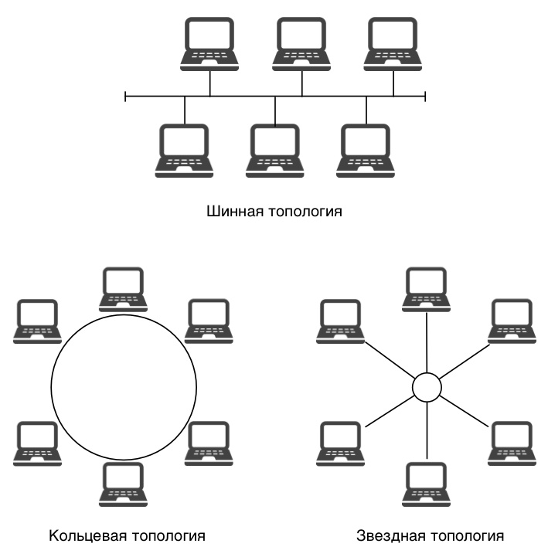Кольцо

Рисунок 1. Топологии сетей

В случае со зданием предприятия (рисунок 2), сеть будет локальной, так как она будет распространяться на одно здание. Необходимо спроектировать сеть на третьем этаже здания с тремя комнатами 4x8 (рисунок 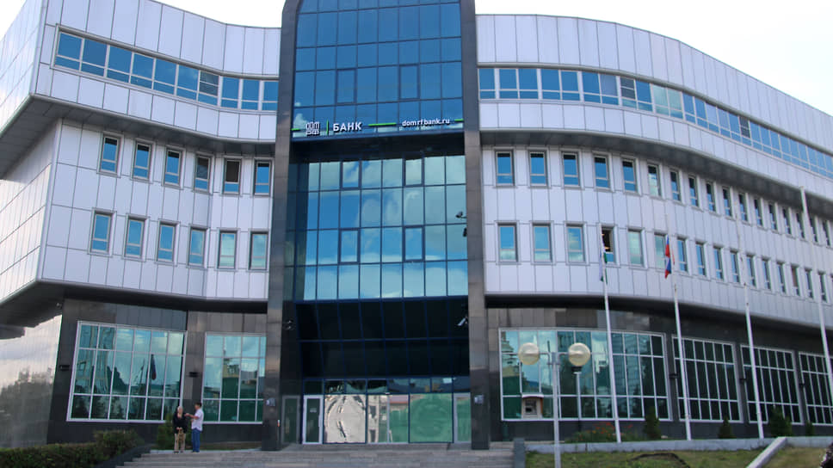3), в каждой комнате должно стоять 6 рабочих станций

Рисунок 2. Здание предприятия

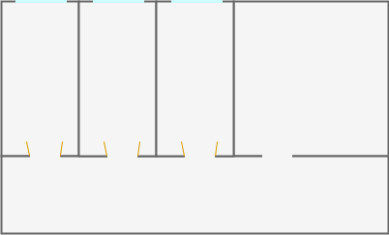

Рисунок 3. Схема третьего этажа (западное крыло)

После расстановки оборудования, схема будет выглядеть как на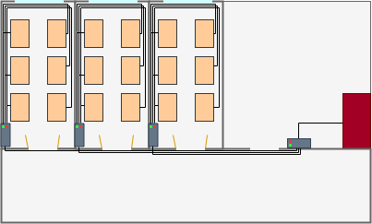 рисунке 4

Рисунок 4. Схема третьего этажа с расставленным оборудованием

**1.2. Расчёт необходимой длины кабеля**

Кабель - один из видов линий передачи, устройство для передачи электромагнитной энергии или сигналов от одного объекта к другому

Основными видами кабеля являются:

* Витая пара
* Коаксиальные
* Оптические

На предприятиях зачастую используют витую пару, так как это обходится дешевле и потери качества передачи практически нет

Кабельные трассы - это инфраструктура для прокладки проводки и структурированных кабельных систем (СКС). Ее главная функция – обеспечить легкий монтаж кабелей и их надежную защиту

При проектировании кабельных трасс следует учитывать, что:

* кабели связи прокладываются (главным образом) вдоль коридорных стен на высоте не менее 2,4 м
* переходы кабелей через межкомнатные переборки допускаются как

исключение, не далее, чем из данной комнаты в соседнюю

* прокладка кабелей из коридора в комнату, как правило, не связывается с дверным проемом

Длина кабеля зависит от количества и месторасположения рабочих станций, сервера и прочего сетевого оборудования, так как от каждого сетевого устройства до коммутатора прокладывается отдельный кабель

Существует два метода вычисления количества кабеля для горизонтальной подсистемы: Метод суммирования, Эмпирический метод

Эмпирический метод (формула 1) реализует на практике положение известной центральной предельной теоремы теории вероятностей и, как показывает, опыт разработки, дает хорошие результаты для кабельных систем с числом рабочих мест свыше 30. Его сущность заключается в применении для подсчета общей длины горизонтального кабеля, затрачиваемого на реализацию конкретной сети, обобщенной эмпирической формулы

Согласно этому методу средняя длина кабеля Lav, принимается равной

Lav = (Lmax + Lmin) / 2 * Ks + X (1)

Где Lmin и Lmax длина кабельной трассы от точки ввода кабельных каналов в кроссовую до телекоммуникационной розетки соответственно самого близкого и самого дальнего рабочего места, рассчитанная с учетом особенностей прокладки кабеля, всех спусков, подъемов и поворотов

Ks - коэффициент технологического запаса – 1,3 (13%), который учитывает особенности прокладки кабеля, все спуски, подъемы, повороты, межэтажные сквозные проемы (при их наличии) и также запас для выполнения разделки кабеля

Lmax = 42 метров

Lmin = 28 метра

Ks =13%

(42 + 28) / 2 * 1,3 + 5 = 50,5 метров

Так как расстановка кабельных трасс в трёх комнатах одинакова, считать длину каждой комнаты не нужно

Lобщ = L1 + L2 + L3 (2)

50,5 + 50,5 + 50,5 = 151,5 метров

Далее необходимо высчитать длину кабеля в коридоре. С первой комнаты 21 метр, со второй 17 метров, с третьей 13 метров L = 51 метр

Lобщ = 151,5 + 51 = 202,5 метра

**1.3. Используемое оборудование**

Список оборудования, которое необходимо для сети предприятия:

* Компьютеры и периферийные устройства к ним
* Коммутаторы
* Серверы и серверные накопители
* Кабель

При выборе компьютера для предприятия важными критериями является наличие процессора со встроенной графикой, так как видеокарта для офисной работы по сути не нужна. Оперативной памяти хватит и 4 ГБ. Понадобится дополнительный жёсткий диск на 1 ТБ. Для блока питания хватит 400 Вт, а периферийные устройства не должны мешать работе.

Конфигурация компьютера:

Процессор - Intel core i3-10105

Оперативная память - 8 гб ddr4

Жесткий диск - 240 гб ssd

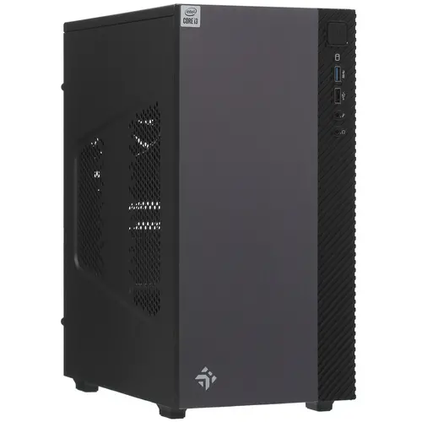

Рисунок 6. Компьютер

Дополнительно нужно докупить HDD накопители Toshiba P300 на 1 ТБ, операционная система будет стоять на SSD диске

Один такой компьютер стоит 21 799 рублей, необходимо 18 таких (392382 рубля). Монитор Acer KA220HQbi (9000 рублей), Клавиатура проводная DEXP K-507BU (400 рублей), Мышь проводная Logitech M90 (600 рублей) суммарно будут стоить 174600 рублей для всех рабочих мест.

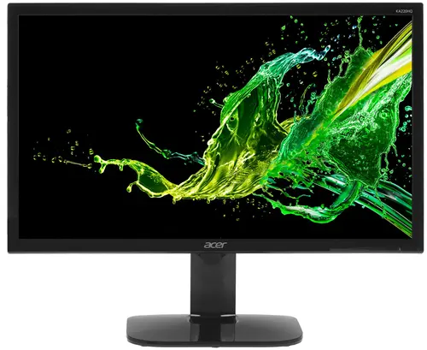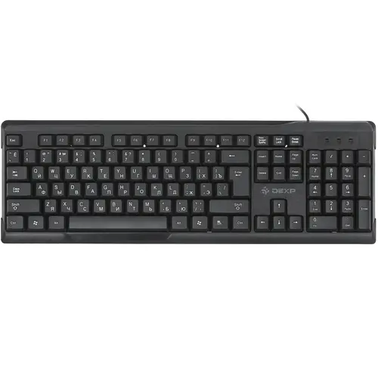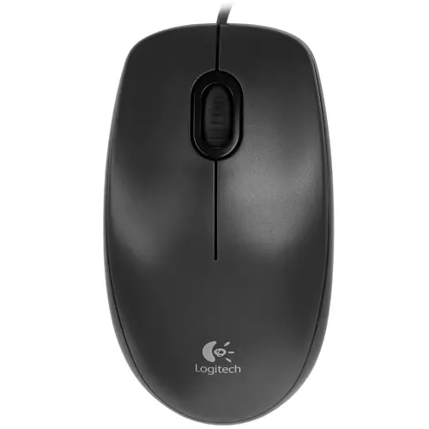

 Рисунок 7. Периферийные устройства

 Коммутатор - устройство, предназначенное для соединения нескольких узлов компьютерной сети в пределах одного или нескольких сегментов сети. Сетевые коммутаторы можно разделить на управляемые и неуправляемые. Управляемые коммутаторы позволяют производить настройку коммутации с помощью Web-интерфейса на канальном и сетевом уровне OSI. В некоторых моделях имеются дополнительные функции зеркалирования, VLAN, QoS, агрегирования. Несколько управляемых коммутаторов можно объединять в одно логическое устройство, увеличивая тем самым число портов сети

Выбирать коммутатор стоит исходя от того, в какой сети, в какой топологии он будет находиться. Для сети предприятия с 6 рабочими станциями в каждой комнате необходим коммутатор минимум с 6 портами, так как коммутаторы будут соединять рабочие станции одной комнаты

В качестве коммутатора был выбран TP-Link TL-SG2210P V3, который стоит 10299 рублей, он имеет 8 портов с поддержкой скорости 1 ГБит/сек. В помещении их будет 4, значит это будет стоить 41196 рублей

Рисунок 8. Коммутатор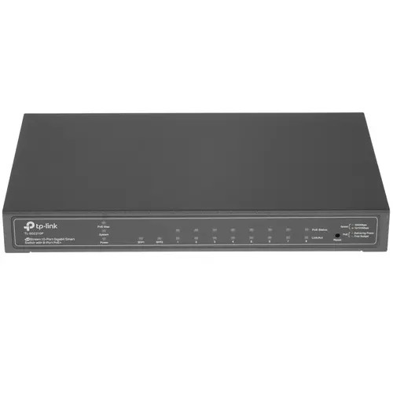

Сервер - специализированный компьютер или оборудование для выполнения на нём сервисного программного обеспечения; компьютер, подключенный по локальной или внешней сети, к которому периодически обращаются другие компьютеры, именуемые клиентами

Серверами будут выступать HPE ProLiant DL380 Gen10 стоимостью 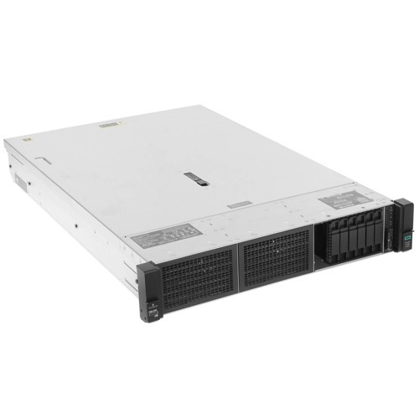296999 рублей

Рисунок 9. Сервер

Роль сервера может выполнять обычный офисный компьютер, но лучше всего будет купить отдельное специальное оборудование, хоть это и будет дороже. Преимуществом перед обычным компьютером является возможность расширения сети, высокая функциональность, высокая надёжность и производительность

Конфигурация сервера:

Процессор - intel Xeon Silver 4210R

Оперативная память - 32 гб ddr4

4 ethernet порта, 8 отсеков для накопителей

Для серверов нужно докупить SFF SSD накопители P36997-B21 HPE 8 штук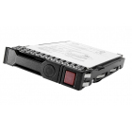

 Рисунок 10. SFF SDD накопитель

В качестве кабеля был выбран 5bites FS5505-305A категории 5е экранированный (стоимость за 305 м - 6099 рублей). Значит нужна 1 бухта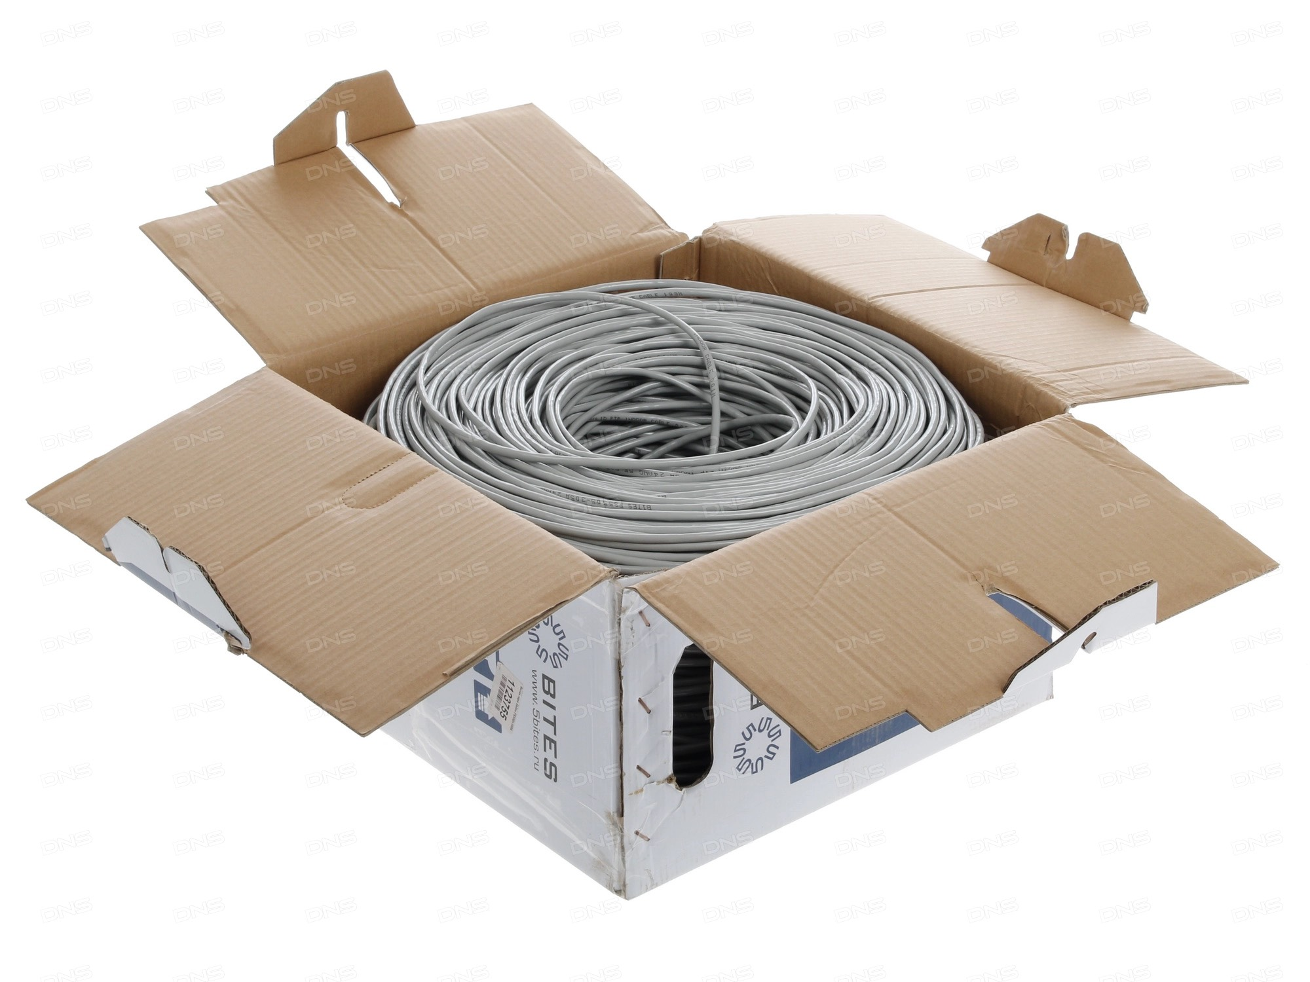

Рисунок 5. Витая пара

**1.4. Технико-экономическое обоснование**

|  |  |  |  |
| --- | --- | --- | --- |
| Наименование оборудования | Цена | Количество | Итого |
| ПК DEXP Atlas H333 | 21,799 | 18 | 392,382 |
| Монитор Acer KA220HQbi | 9,000 | 18 | 162,000 |
| Клавиатура проводная DEXP K-507BU | 400 | 18 | 7,200 |
| Мышь проводная Logitech M90 | 600 | 18 | 10,800 |
| Коммутатор TP-Link TL-SG2210P V3 | 10,299 | 4 | 41,196 |
| Сервер HPE ProLiant DL380 Gen10 | 296,999 | 1 | 296,999 |
| SFF SSD накопитель P36997-B21 HPE | 60,419 | 8 | 483,352 |
| Витая пара 5bites FS5505-305A | 6,099 | 1 | 6,099 |
| Жёсткий диск Toshiba P300 (1 ТБ) | 3,699 | 18 | 66,582 |
| ОС Windows 10 Pro | 20,000 | 18 | 360,000 |
| ОС Windows 2019 Server | 83,000 | 1 | 83,000 |
| Итого |  |  | 1,935,007 |

Вывод: для данной сети понадобилось около 202 метров кабеля, было использовано необходимое оборудование для корректной работы локальной сети, итоговая стоимость всего составила 1935007 рублей

**2. ПРОГРАММНОЕ ПРОЕКТИРОВАНИЕ ЛВС**

**2.1. Деление на подсети**

IP-адрес (Internet Protocol) - уникальный числовой идентификатор устройства в компьютерной сети, работающей по протоколу IP. В сети Интернет требуется глобальная уникальность адреса. В случае работы в локальной сети требуется уникальность адреса в пределах сети. В версии протокола IPv4 IP-адрес имеет длину 4 байта, а в версии протокола IPv6 - 16 байт

В 4-й версии IP-адрес представляет собой 32-битное число. Как правило, адрес записывается в виде четырёх десятичных чисел значением от 0 до 255 (эквиваленты четырём 8-битным числам), разделённых точками

IP-адрес состоит из двух частей: номера сети и номера узла. В случае изолированной сети её адрес может быть выбран администратором из специально зарезервированных для таких сетей блоков адресов (10.0.0.0/8, 172.16.0.0/12 или 192.168.0.0/16). Для выхода в глобальную сеть необходимо, чтобы был IP из другого блока адресов, либо в локальной сети должен быть сервер, подменяющий внутренний IP-адрес на внешний IP-адрес

Подсеть - логическое разделение сети IP. IP-адрес разделён маской подсети на префикс сети и адрес хоста. Хостом является любое сетевое устройство, обладающее IP-адресом. Компьютеры, входящие в одну подсеть, принадлежат одному диапазону IP-адресов

Сети необходимо разбивать на подсети меньшего размера для увеличения производительности сетей и обеспечения безопасности. Существует два способа такого разбиения: простой и более гибкий с использованием VLSM (маска подсети переменной длины)

Разделение на подсети позволяет создать множество логических сетей из единственного блока адреса. Так как маршрутизатор используется для соединения этих сетей друг с другом, у каждого интерфейса на маршрутизаторе должен быть уникальный сетевой ID. Каждый узел с этим идентификатором находится в той же самой сети

Исходные данные:

IP-адрес сети: 192.168.30.0

Количество подсетей: 4

Максимальное количество хостов: 35

Имеется адрес сети и максимальное количество хостов. Из максимального количества хостов (35 хостов) можно узнать маску подсети для адресов, нужно лишь посмотреть какая из масок является наименьшей подсетью для максимального числа хостов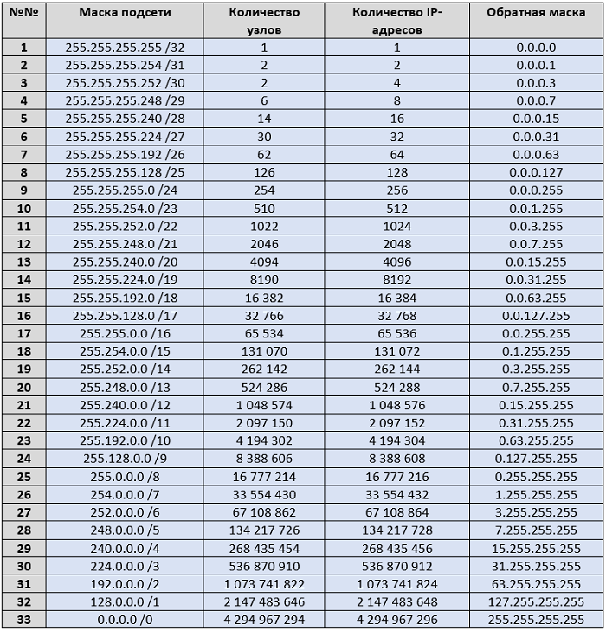

Рисунок 11. Таблица подсетей

В случае с 35 хостами, ближайшим будет 64 хоста, это 26-я маска. Далее необходимо разделить сеть на 4 подсети: в 26-й маске 62 узла, то есть это число адресов в диапазоне, так как первый адрес - это адрес самой подсети, а последний - это широковещательный

|  |  |  |  |
| --- | --- | --- | --- |
| Номер подсети | Адрес подсети | Диапазон адресов | Широковещательный адрес |
| 1 | 192.168.30.0 | 192.168.30.1-192.168.30.62 | 192.168.30.63 |
| 2 | 192.168.30.64 | 192.168.30.65-192.168.30.126 | 192.168.30.127 |
| 3 | 192.168.30.128 | 192.168.30.129-192.168.30.190 | 192.168.30.191 |
| 4 | 192.168.30.192 | 192.168.30.193-192.168.30.254 | 192.168.30.255 |

С каждого диапазона остаётся 27 (62-35=27) адресов, а если всё суммировать, то со всех подсетей остаётся 108 свободных адресов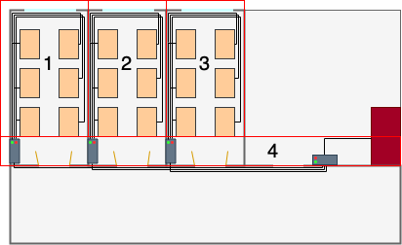

Рисунок 12. Схема третьего этажа с указанными подсетями

Пояснение к рисунку 12: в первой подсети будут находится рабочие станции, находящиеся в первой комнате. Во второй подсети будут станции со второй комнаты, а в третьей подсети будут рабочие станции с третьей комнаты соответственно. Четвёртая подсеть будет использоваться для 4 коммутаторов и 2 серверов

Получается, что компьютеры в первой подсети имеют диапазон от 192.168.30.1 до 192.168.30.62, во второй подсети от 192.168.30.65 до 192.168.30.126, в третьей подсети от 192.168.30.129 до 192.168.30.190

**2.2. Настройка DHCP**

DHCP (Dynamic Host Configuration Prototcol) - протокол прикладного уровня, позволяющий сетевым устройствам автоматически получать IP-адрес и другие сетевые параметры, необходимые для работы в сети TCP/IP

Необходимо установить компонент сетевой ОС DHCP

На windows server это делается очень просто, нужно лишь:

* зайти в «диспетчер сервера», выбрать пункт «добавить роли и компоненты» 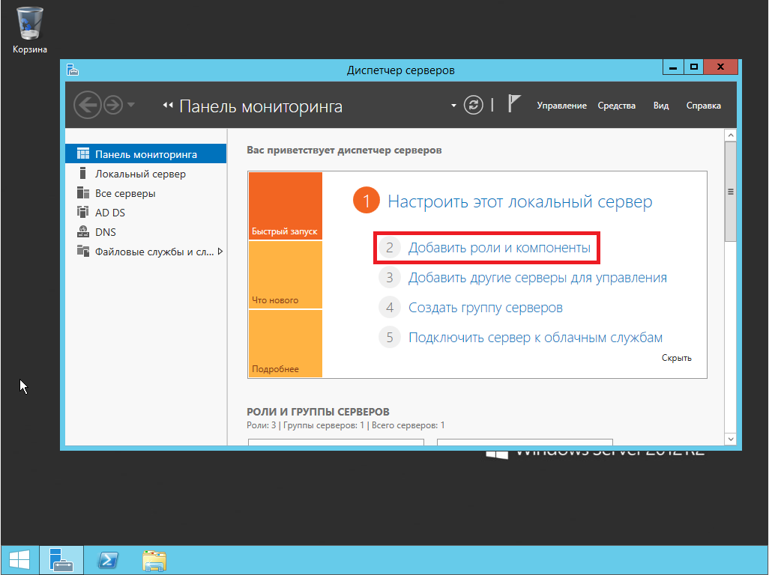

Рисунок 13. Диспетчер сервера

* В пункте «выбор типа установки» выбрать «установка ролей или компонентов»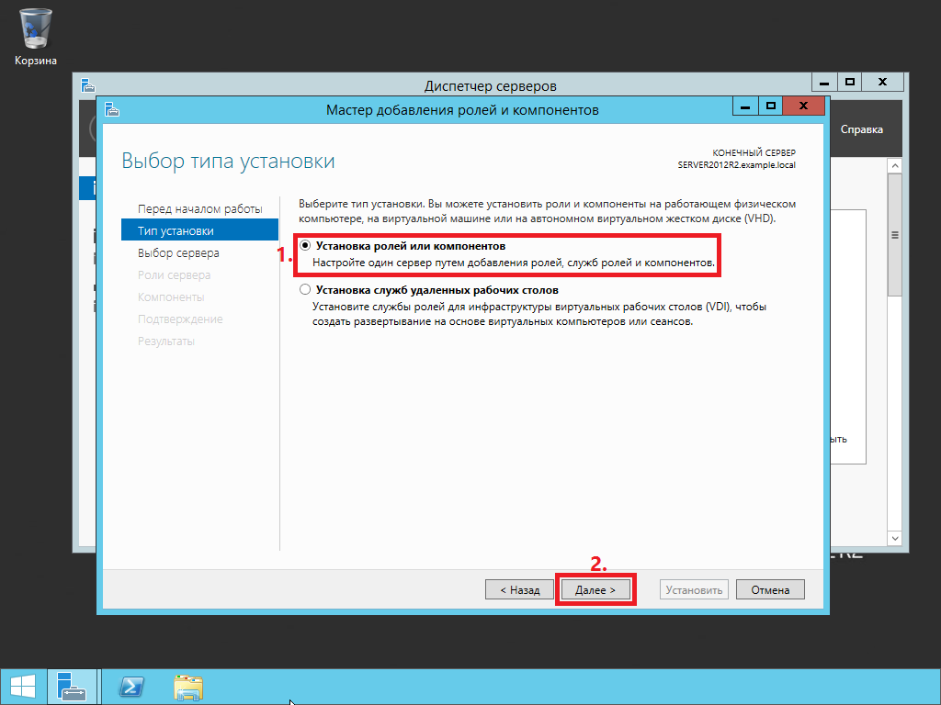

Рисунок 14. Выбор типа установки

* Выбрать свой сервер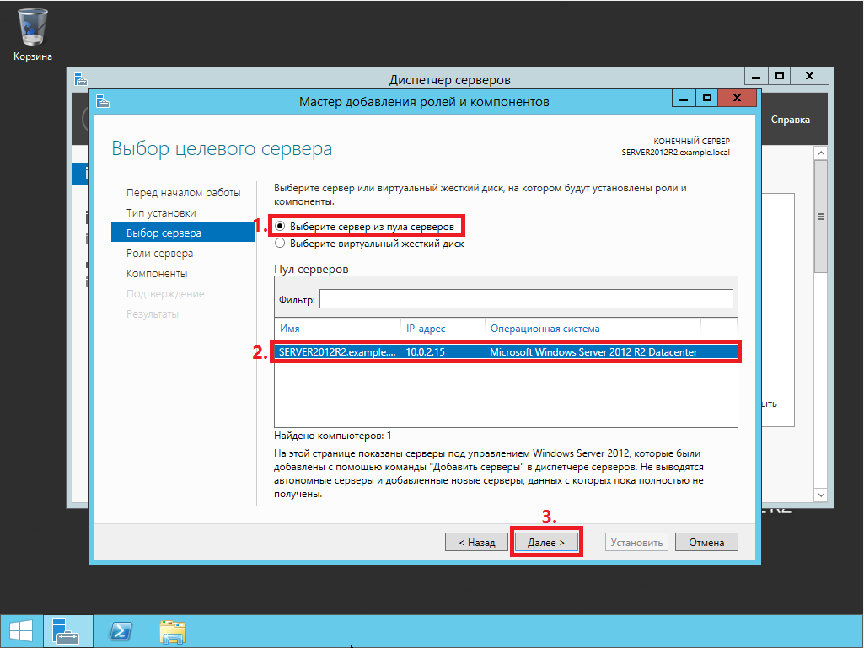

Рисунок 15. Выбор сервера

* Поставить галочку напротив «DHCP-сервер», согласиться с добавлением компонентов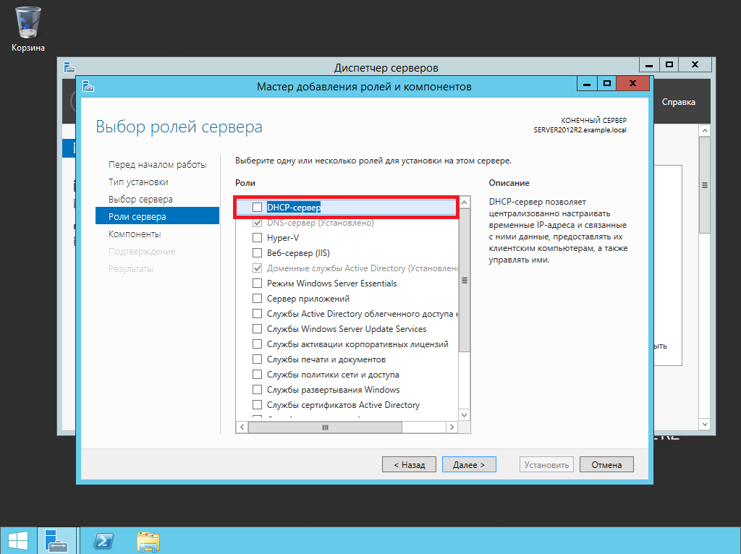

Рисунок 16. Выбор сетевого компонента

* Подтвердить установку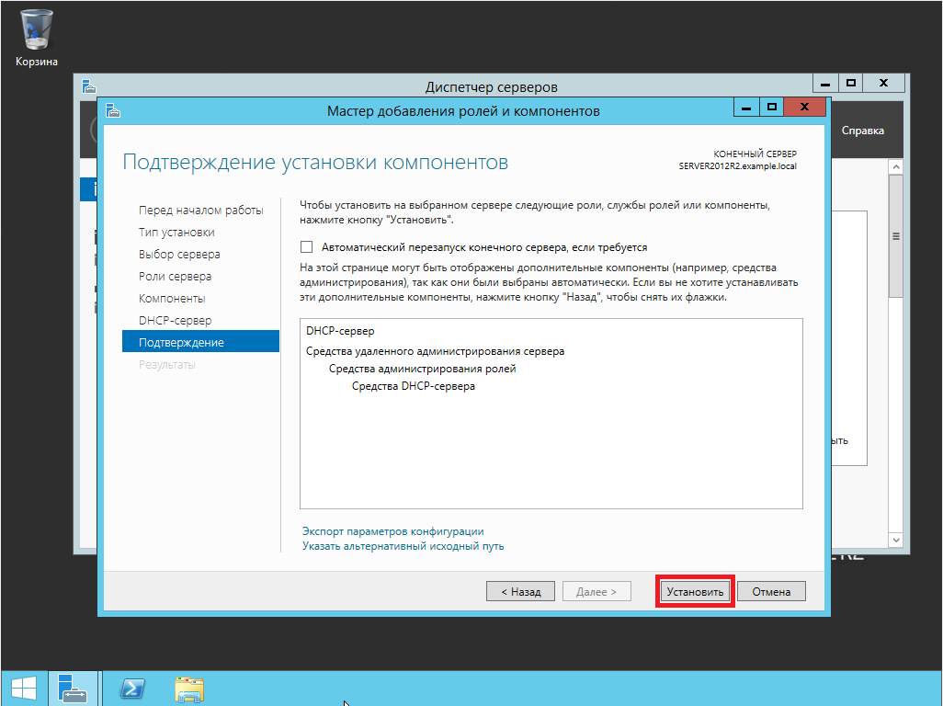

Рисунок 17. Подтверждение установки

В результате установки DHCP клиенты могут автоматически получать заданные IP-адреса из области

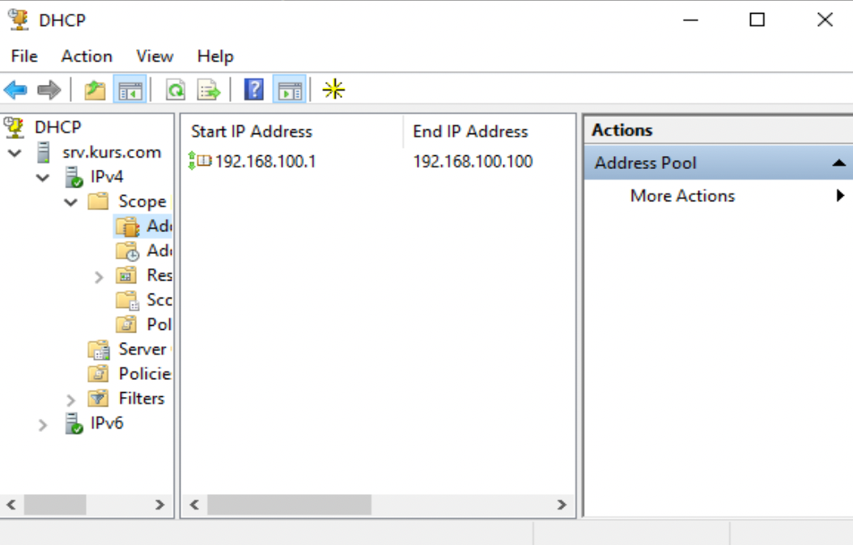

Рисунок 18. Область адресов DHCP

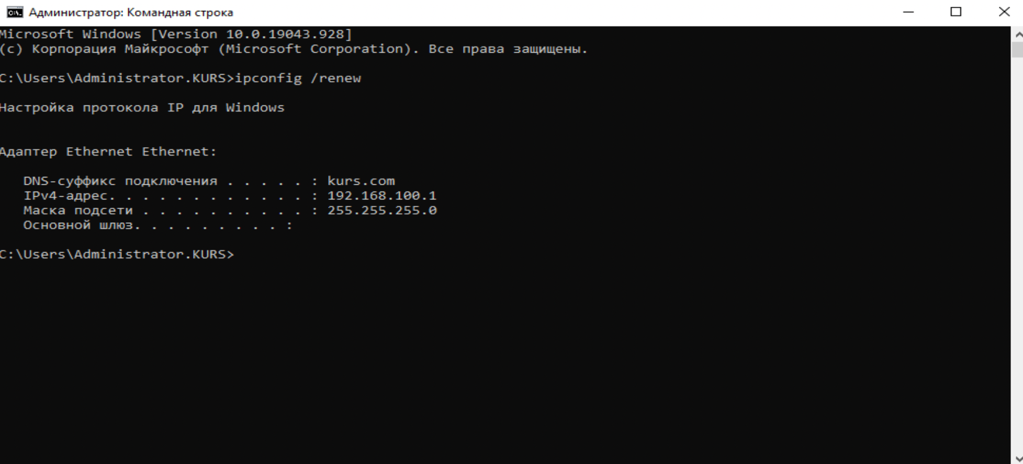

Рисунок 19. Полученный адрес

**3. АДМИНИСТРИРОВАНИЕ ЛВС**

**Задача №13**

Требуется организовать доступ к общей папке BALL, используемой как публичная доска объявлений для группы пользователей Members данного домена. Пользователи этой группы должны иметь возможность:

* + Просматривать список объявлений
  + Читать все объявления на этой доске
  + В любой момент помещать свои собственные объявления на доску
  + Не иметь возможность удалять эти объявления после их публикации на доске

Выбрать необходимые разрешения для общей папки и разрешения NTFS для обеспечения заданных требований

Перед выполнением задачи необходимо создать домен, подключить к нему рабочие станции, провести настройку. После этого можно приступать к задаче:

* cоздать папку

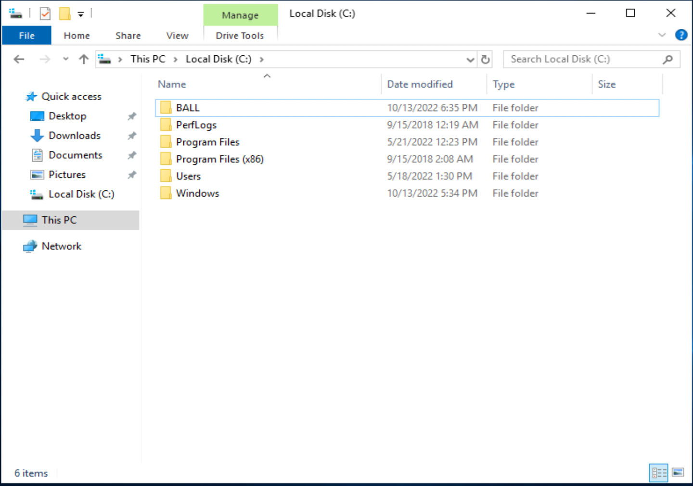

Рисунок 20. Создание папки BALL

* сделать её публичной для группы пользователей

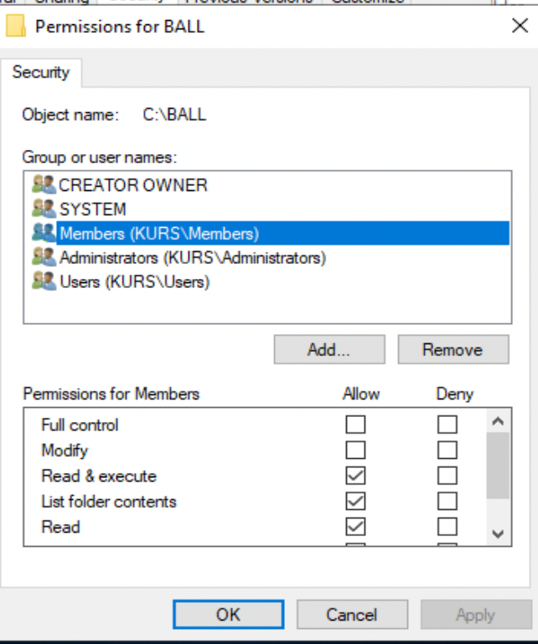

Рисунок 21. Свойства NTFS

* разрешить им создавать файлы-объявления, запретить удалять их

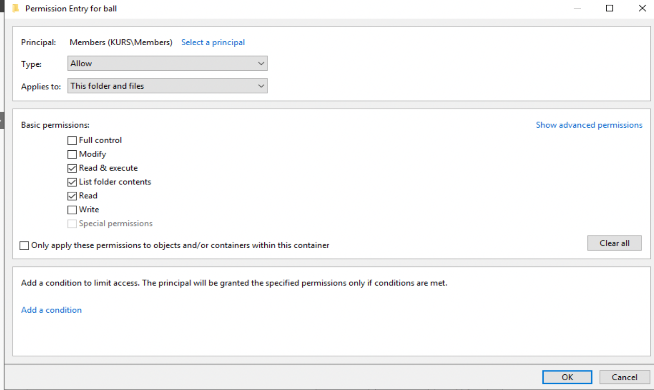

Рисунок 22. Права для группы Members

В ходе работы работы был задействован Server Manager, File and Storage Services. Через него был создан share папки BALL для группы пользов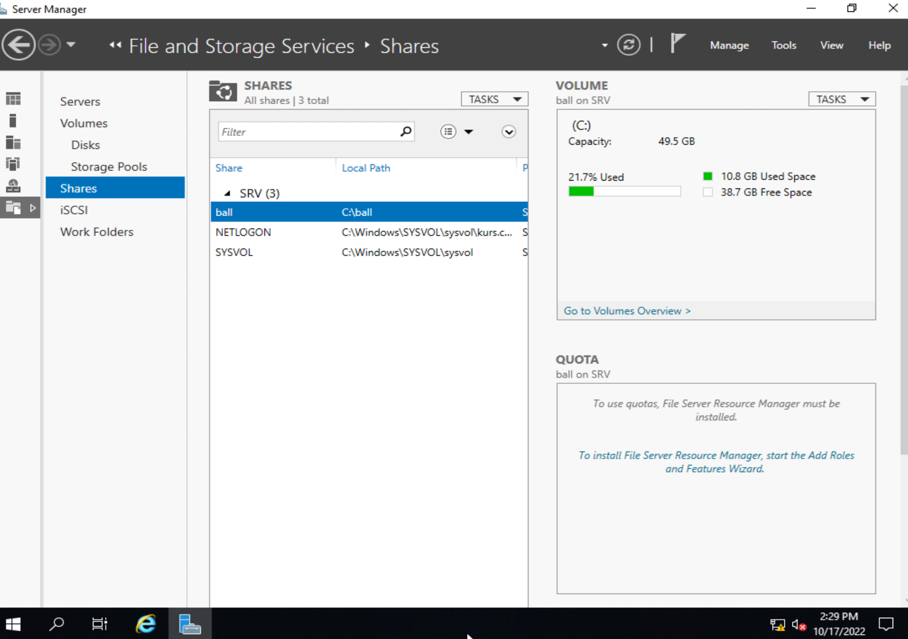ателей Members, и там же были настроены права для них

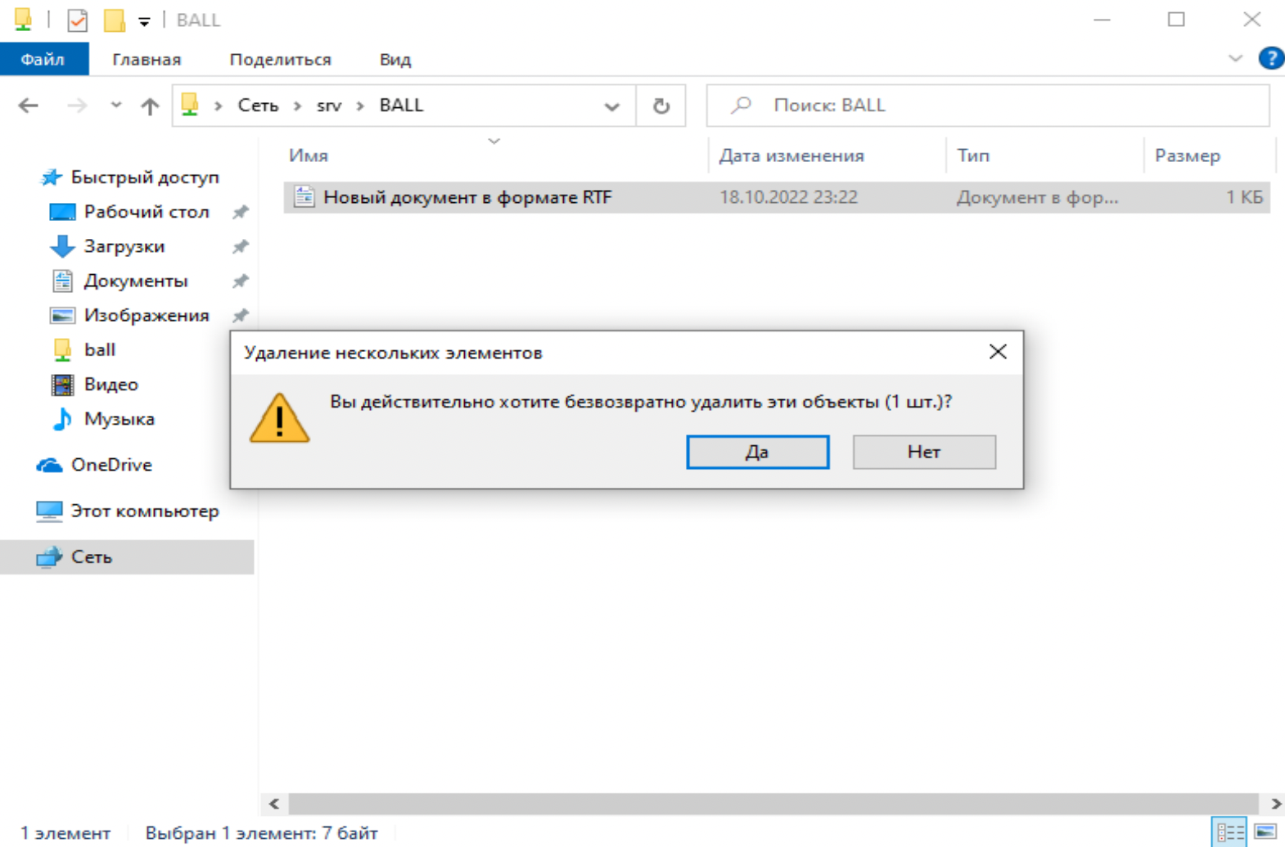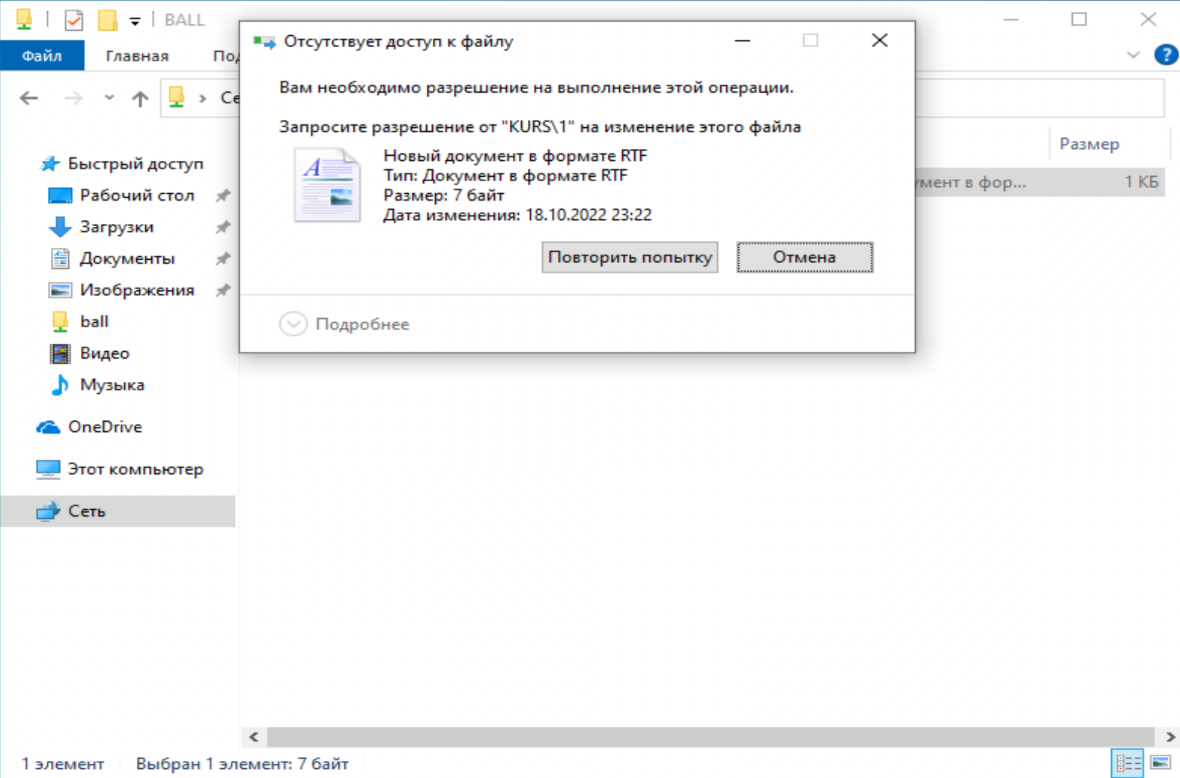Рисунок 23. File and Storage Services

Рисунок 24. Запрет на удаление файлов

**ЗАКЛЮЧЕНИЕ**

В результате выполнения курсовой работы были сформулированы и описаны все поставленные задачи:

* Построение сети
* Аппаратное проектирование
* Программное проектирование
* Администрирование сети

Была исследована локальная вычислительная сеть, то, как она устроена и её проектирование

Цель курсовой работы также была выполнена - была построена локальная сеть предприятия с будущим расширением. На построение сети было потрачено около 2 млн рублей по нынешним ценам, было задействовано всё необходимое оборудование для корректной работы сети: компьютеры, периферийные устройства, коммутаторы, сервер и серверные накопители. Рассчитана необходимая длина кабеля - 202,5 метра по формуле эмпирического метода (2)

Также было выполнено программное проектирование сети - разделение на подсети, установка и настройка сетевого компонента DHCP, были рассмотрены и изучены материалы по ним

Решена задача по администрированию ЛВС - создание списка объявлений

**СПИСОК ИСПОЛЬЗОВАННОЙ ЛИТЕРАТУРЫ**

1. dns-shop.ru - интернет-магазин цифровой и бытовой техники
2. wikipedia.org - универсальная интернет-энциклопедия
3. [hp-pro.net](http://hp-pro.net) - интернет-магазин серверного оборудования
4. Вишневский В., Теоретические основы проектирования компьютерных сетей / В. Вишневский. М. Техносфера, 2010 г
5. Таненбаум. Э., Компьютерные сети / Э. Таненбаум. 4-е изд. С-Пб.: Питер, 2010 г